Segundo Parcial Laboratorio III

Diseñe el siguiente esquema de clases con TypeScript

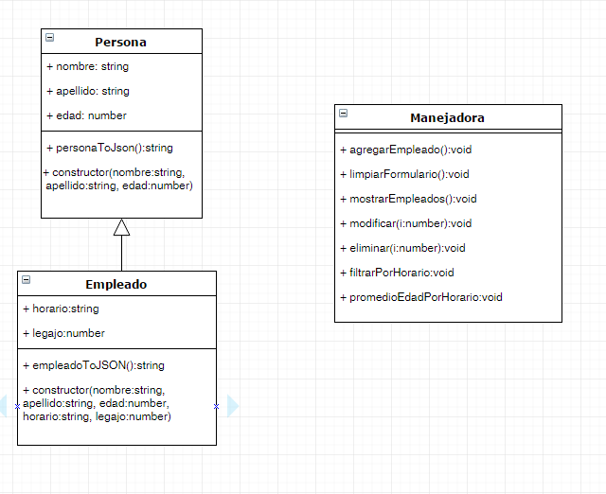

Se pide realizar un ABM de Empleados, el cual debe contar:

* con una barra de navegación como se ve en las imágenes.
* con los estilos de bootstrap
* con el sistema de grillas de bootstrap
* con 2 div’s uno para el formulario de carga del empleado y otro para mostrar una grilla con los datos de los empleados guardados.
* Con Modal de bootstrap.
* Las operaciones de ABM deben realizarse sobre un array de JSON que se almacene en el localSotrage

**Agregar**: tiene que agregar un nuevo empleado y almacenarlo.

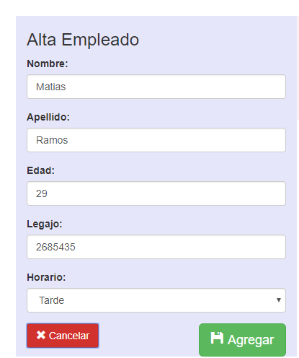

**Mostrar**: Debe listar todos los empleados almacenados en una tabla con la opción de Eliminar y Modificar.

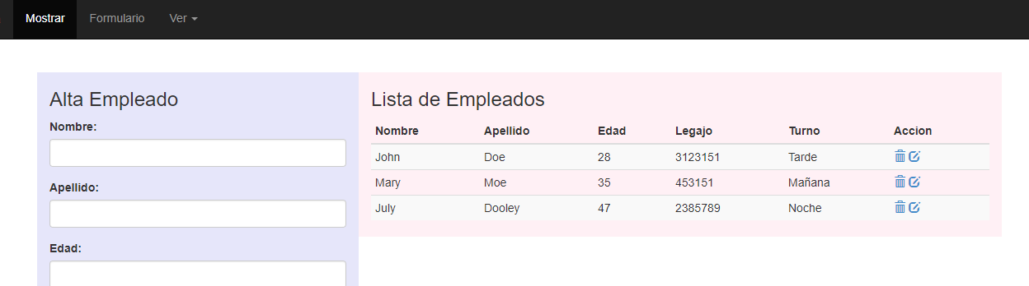

**Eliminar**: Debe eliminar el empleado tanto de la tabla como del lugar de almacenamiento.

**Modificar**: debe completar todos los datos del empleado en los inputs, cambiar el título y el name del botón. Al presionar el botón Modificar debe modificar los datos

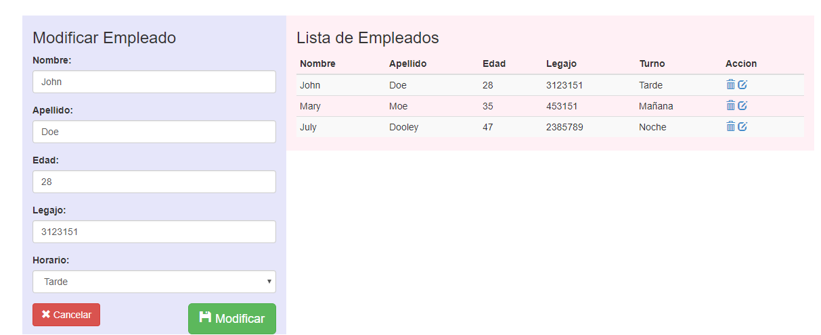

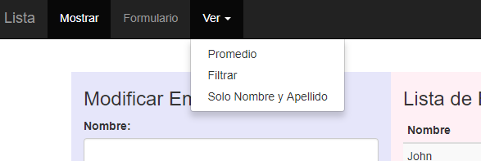

**Filtrar por Horario**: debe abrir un modal de bootstrap y permitir seleccionar un horario. Al presionar Filtrar debe realizar un *filter* sobre la lista de empleados dependiendo del horario seleccionado en el input.

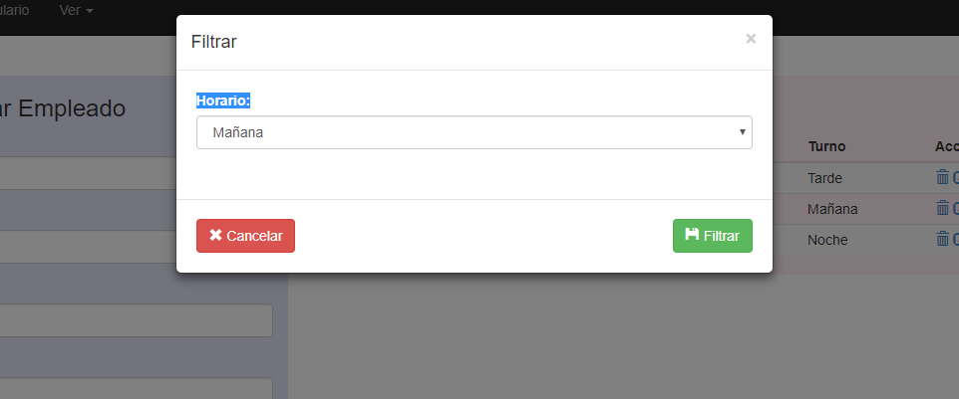

**Promedio por Horario:** Debe abrir un modal de bootstrap y permitir seleccionar un horario. Al presionar Promediar debe realizar un *reduce* sobre la lista de empleados dependiendo del horario seleccionado en el input y mostrar el resultado en un modal.

**Solo Nombre y Apellido:** Debe realizar un *map* para que solo se visualicen los nombres, apellidos y las acciones de los empleados.